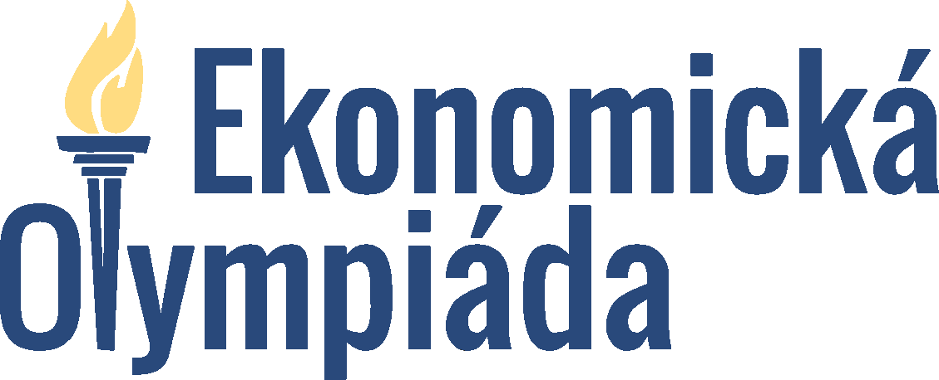

Ekonomická olympiáda (EO) je mezinárodní soutěž ve znalostech z ekonomie a financí, která je určena žákům středních škol.
Ekonomická olympiáda, středoškolská soutěž pro studenty 1. až 4. ročníků všech typů středních škol, spustila svůj IV. ročník. Cílem EO je seznámit studenty se základními ekonomickými tématy, umožnit plošné testování studentů či podpořit talenty v jejich dalším rozvoji.
Struktura soutěže je tříkolová (školní kolo, krajské kolo, finále). Školní kolo má vzdělávací charakter a je určeno k plošnému testování studentů. Testování ve školním kole probíhá on-line a je na něj vyhrazeno 40 minut. Do krajského kola postupuje vždy minimálně jeden žák a maximálně 5 žáků z každé školy. Finále Ekonomické olympiády se koná v České národní bance a postupuje do něj 50 nejlepších studentů z kol krajských. V loňském třetím ročníku se soutěže účastnilo přes 15 000 studentů z 337 škol z celé ČR.

Harmonogram 4. ročníku Ekonomické olympiády:
Přihlašování škol: od 2. září do 28. listopadu 2019
Školní kola: od 2. prosince do 13. prosince 2019
Krajská kola: od 27. ledna do 14. února 2020
Finále: červen 2020

Zaregistrovat Vaši školu můžete přímo na našich webových stránkách: www.ekonomickaolympiada.cz.
Soutěž probíhá pod záštitou Ministerstva školství, mládeže a tělovýchovy ČR (MŠMT) a České národní banky (ČNB).

Tým Ekonomické olympiády se těší na spolupráci i s Vaší školou!
Kontakt: Pavlína Olšáková, olsakova@inev.cz

